[Ideal Bikes](https://www.idealbikes.net/?section=637&language=el_GR&itemid1541=2926&detail1541=1)

Αν έχετε κάνει έστω και λίγο ποδήλατο στη ζωή σας, το πιθανότερο είναι ότι έχετε ανέβει σε ένα Ideal. Η εταιρεία που ξεκίνησε ο Νίκος Μανιατόπουλος το 1926 στην Πάτρα κατασκευάζει σήμερα ποιοτικά ποδήλατα, γνωστά διεθνώς για τον εξαιρετικό τους σχεδιασμό και την ιδανική σχέση ποιότητας-τιμής. Εξάγονται σε 25 χώρες

Στα 13.500 τ.μ. των εγκαταστάσεών της Μανιατόπουλος Α.Ε. στον Άγιο Βασίλειο Πατρών λειτουργούν τα γραφεία των διοικητικών υπηρεσιών, το κτίριο της παραγωγής και αποθήκευσης πρώτων υλών, το κτίριο της αποθήκευσης έτοιμων προϊόντων και το κτίριο του after sales – εκεί όπου συγκεντρώνονται ανταλλακτικά και αξεσουάρ που η εταιρεία εισάγει και προσφέρει μετά την πώληση του ποδηλάτου.

Το μεγαλύτερο ενδιαφέρον παρουσιάζει η παραγωγή. Εδώ τα ποδήλατα Ideal συναρμολογούνται σε μια κλασική γραμμή όπου ένας κυλιόμενος διάδρομος κινείται με σταθερό ρυθμό, ανάλογα με το μοντέλο που κατασκευάζεται, και κάθε εργαζόμενος κάνει με γνώση και συγκέντρωση τη δική του δουλειά.

Εδώ μας υποδέχθηκαν και μας εξήγησαν πως λειτουργεί το εργοστάσιο και πως κατασκευάζεται ένα ποδήλατο

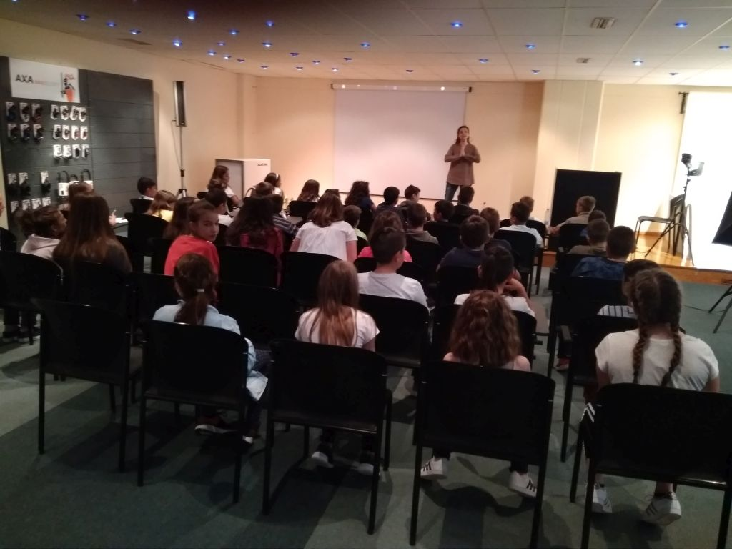

Έκθεση ποδηλάτων κάθε τύπου που κατασκευάζονται στο εργοστάσιο

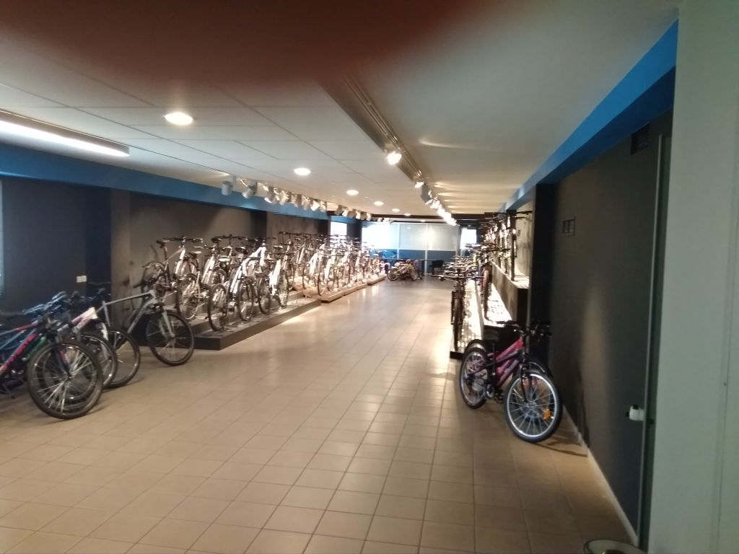

Έκθεση με αξεσουάρ ποδηλάτου και αναβάτη

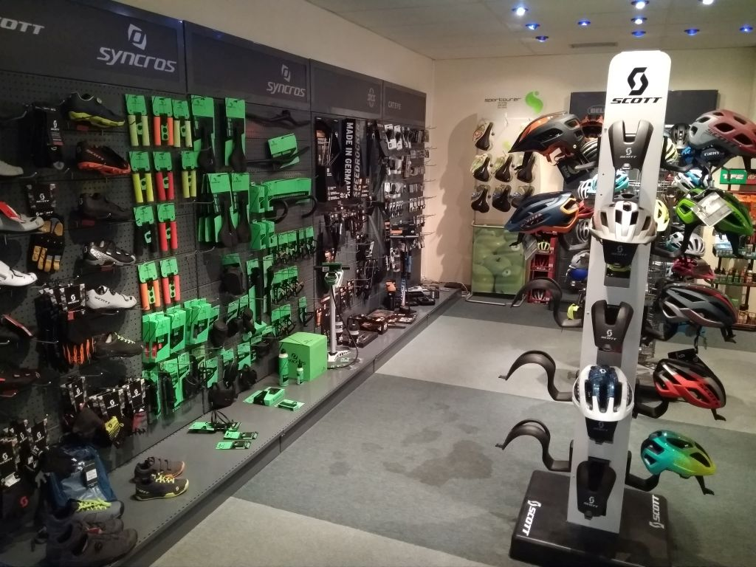

Η γραμμή παραγωγής των ποδηλάτων

